解决：
1. 重启进入如下界面时按e
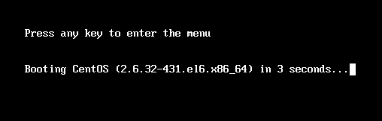
2.进入以下界面再按e
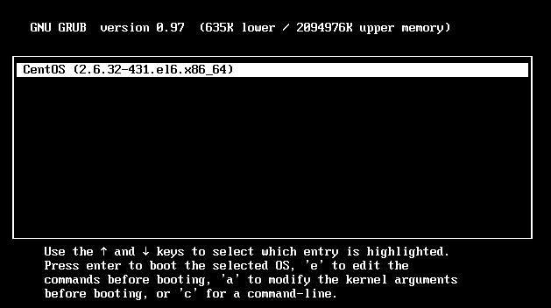
3.按下键选择第二个然后 按e
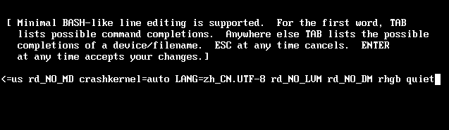
4.按空格输入 1 然后按回车
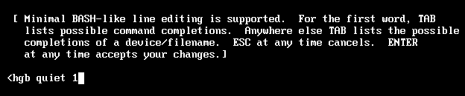
5.进入下面的界面按b
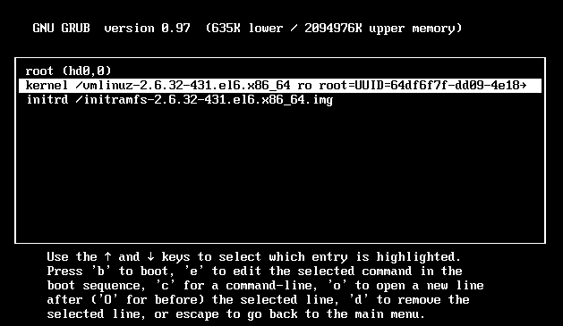
6.输入以下命令 vi /etc/inittab
修改id： 3 或 5
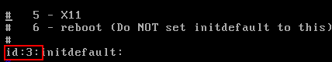
注：此方法也可用来修改密码

- 解决：
可输入 ifconfig -a 显示 也可 输入ifup eth0来启动 ifcfg-eth0（网卡驱动）临时解决
vi进入/etc/sysconfig/network-scripts/ifcfg-eth0中修改ONBOOT=yes永久解决

